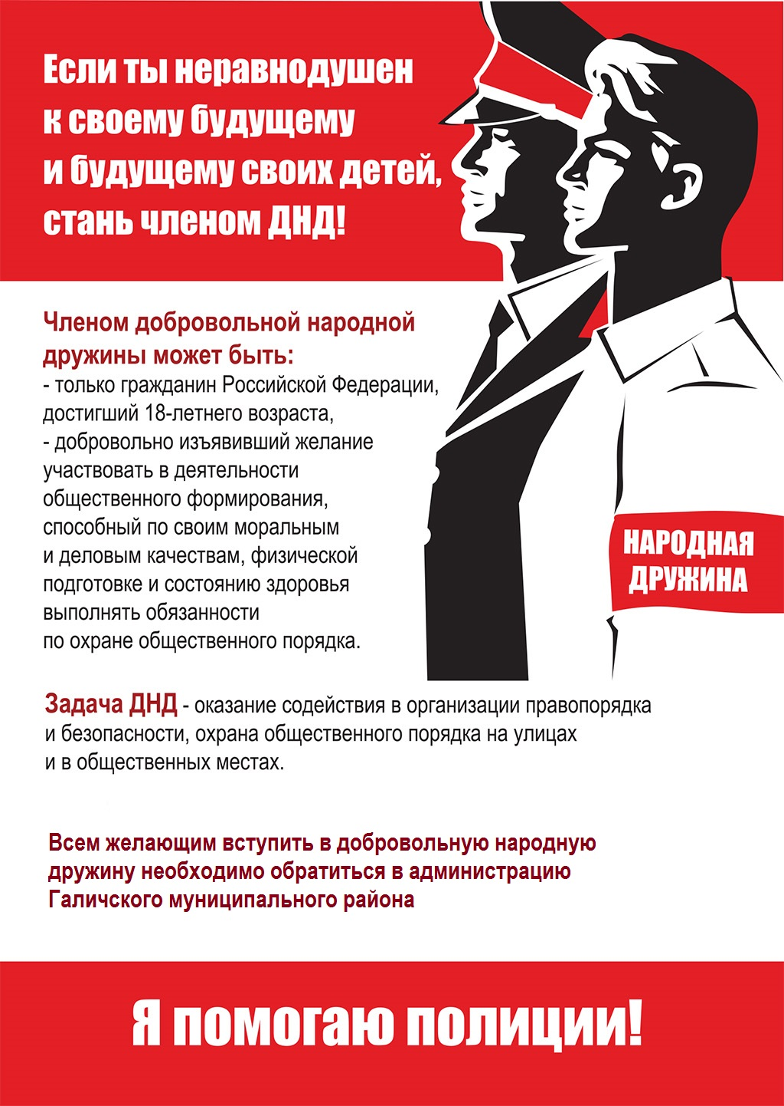
Народная дружина на посту!

Основными формами участия граждан в охране общественного порядка являются: профилактические обходы жилого сектора с участковыми уполномоченными полиции и членов комиссии по делам несовершеннолетних, совместное с сотрудниками полиции патрулирование улиц, торговых точек, общеобразовательных учреждений и т.д.. В ходе рейдов проводится работа с населением по профилактике мошенничеств, краж, нарушений правил дорожного движения.
Без участия народных дружинников трудно представить обеспечение правопорядка при проведении культурных, спортивных и других массовых мероприятий. В текущем году народные дружинники также принимали участие в обеспечении общественной безопасности на массовых мероприятиях, проводимых в Галичском муниципальном районе.

